Auflistung der vorhanden (Hand-)Werkzeuge
Hier eine (noch unvollständige) Liste der Werkzeuge des Makerspace.
Werkstatt | Werkzeug | Besitzer | Ort wo das Werkzeug wohnt | Bild | Kann weg? | Muss bleiben!
Holzwerkstatt | Fuchsschwanz (Säge) | lionellvp | Werkzeugwand 2
Lötplatz | Lötstation grau | gafu | Auf dem löttisch
Lötplatz | Lötstationen weitere | Verein | Schubladenschrank rechts vom Lötplatz
Lötplatz | HeißluftLötstation 858D | Verein | Auf dem löttisch
Lötplatz | elektrisch beheizte Entlötpumpe | Verein | Schubladenschrank rechts vom Lötplatz
Lötplatz | grünes Multimeter | Verein | Schubladenschrank rechts vom Lötplatz
Lötplatz | gelbes Multimeter | Verein | Schubladenschrank rechts vom Lötplatz
Lötplatz | Bauteiletester | gafu | Schubladenschrank rechts vom Lötplatz
Lötplatz | Frequenzgenerator | gafu | Schubladenschrank rechts vom Lötplatz
Lötplatz | 40x Klapplupe | gafu | Lötplatz
Lötplatz | „Dritte Hand“ Löthilfe | Verein | Lötplatz
Metallwerkstatt | Schweißhelm 1 | Verein | Metallwerkstatt | 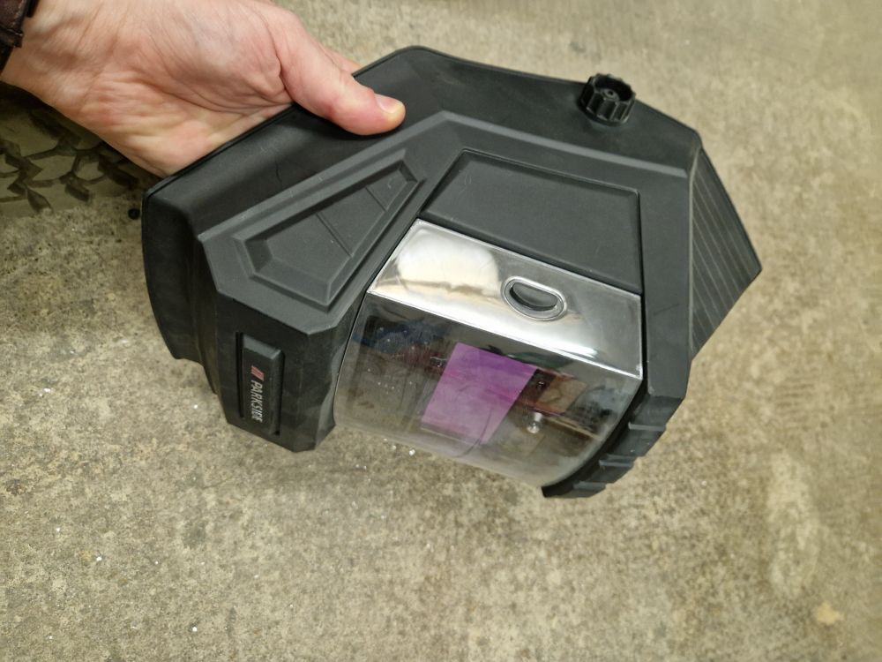
Metallwerkstatt | Schweißhelm 2 | Verein | Metallwerkstatt | 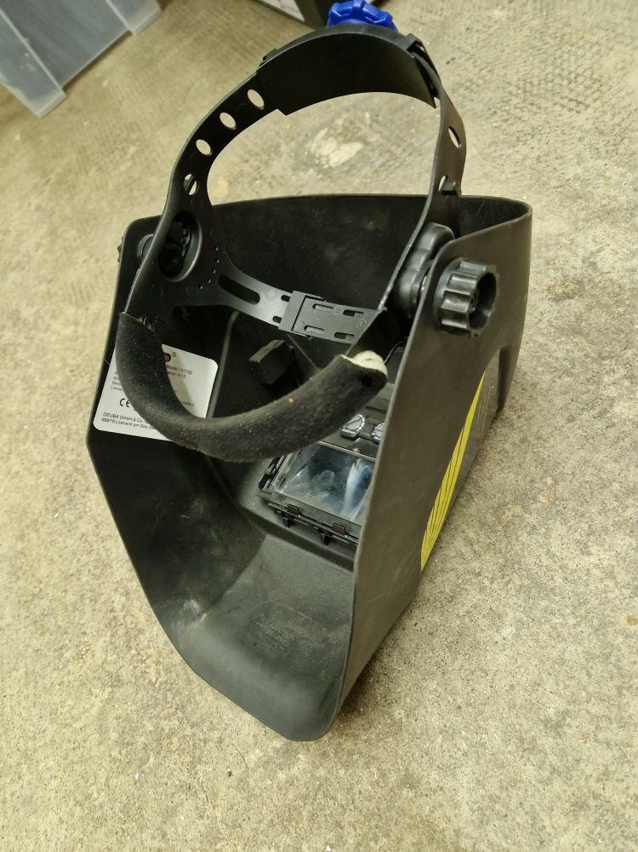
Metallwerkstatt | Schweißhandschuhe 1 | Verein | Metallwerkstatt | 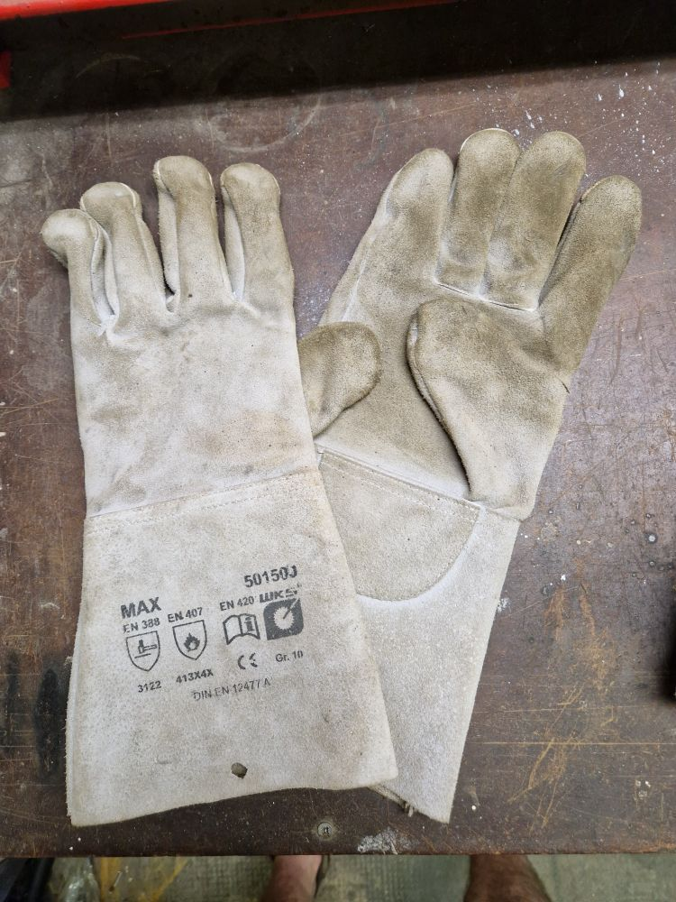
Metallwerkstatt | Schweißhandschuhe 2 | Verein | Metallwerkstatt | 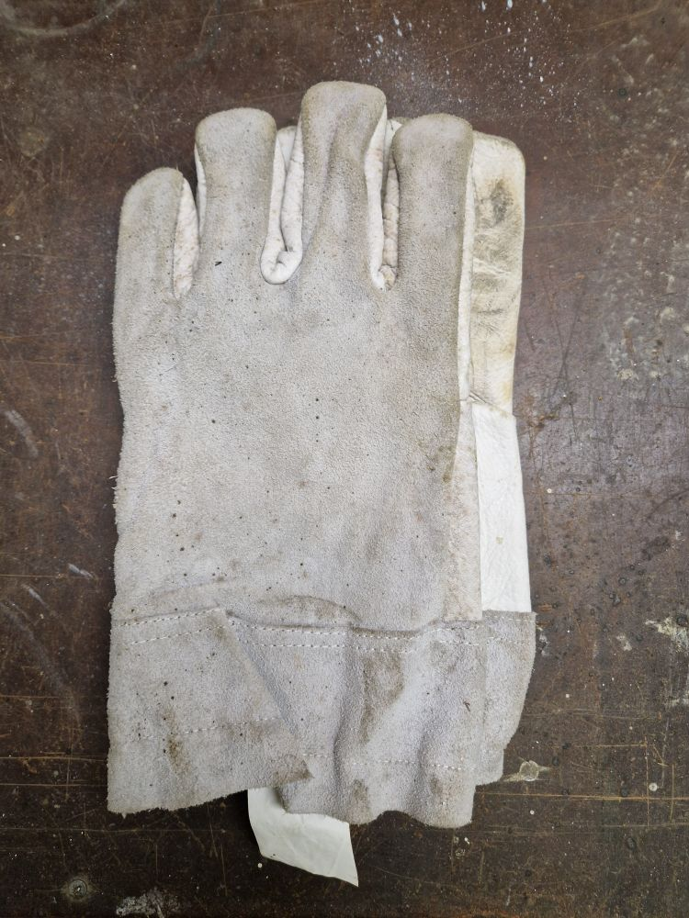
Metallwerkstatt | Klappschweißhelm1 | Verein | Metallwerkstatt | 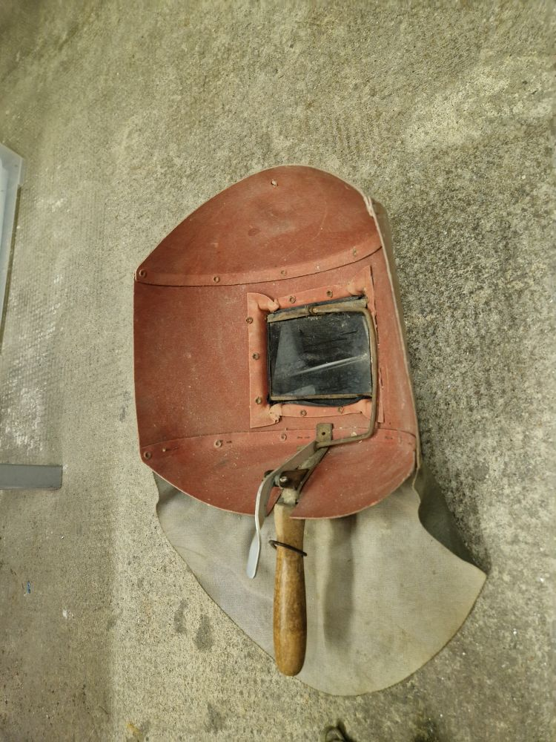 | gleissalat
Metallwerkstatt | Klappschweißhelm2 | Verein | Metallwerkstatt | 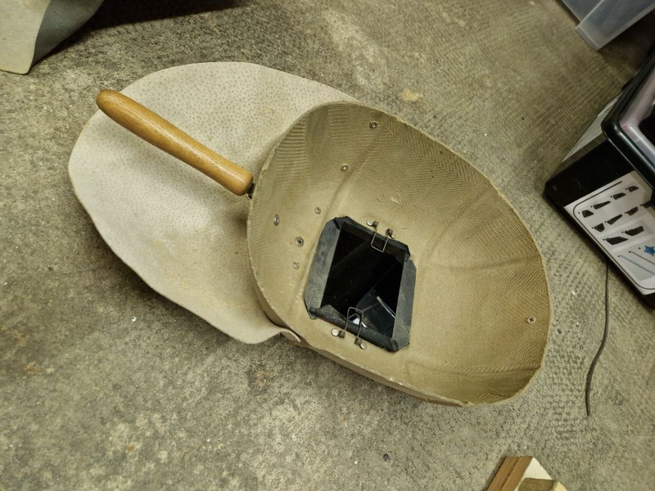 | gleissalat
Metallwerkstatt | Schweißmantel | Verein | Metallwerkstatt | 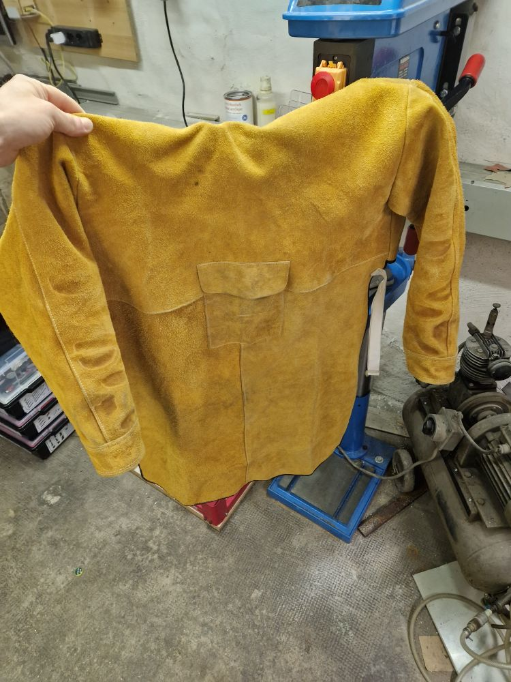
Metallwerkstatt | Schweißstiefel Gr. 47 | Verein | Metallwerkstatt | 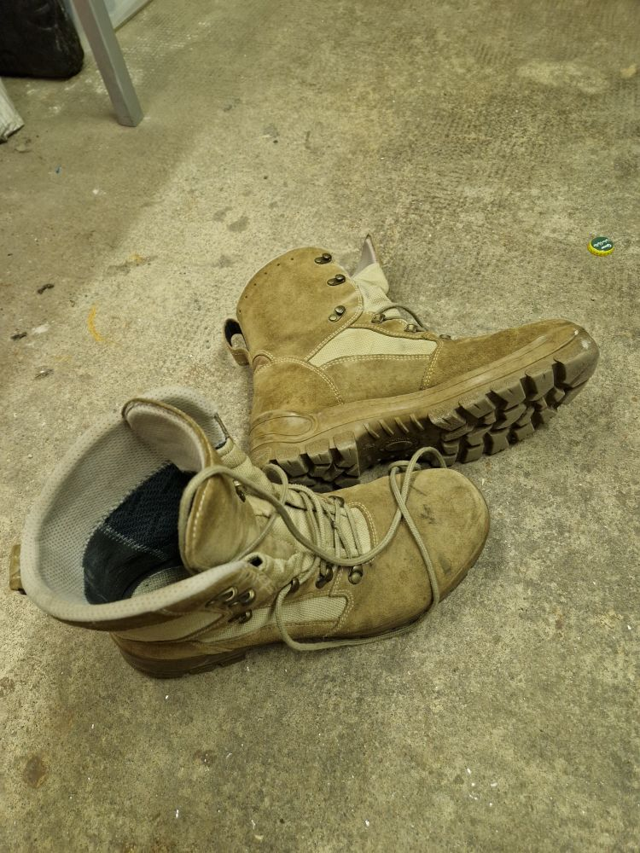
Metallwerkstatt | Bohrer Gelb | Verein | Metallwerkstatt | 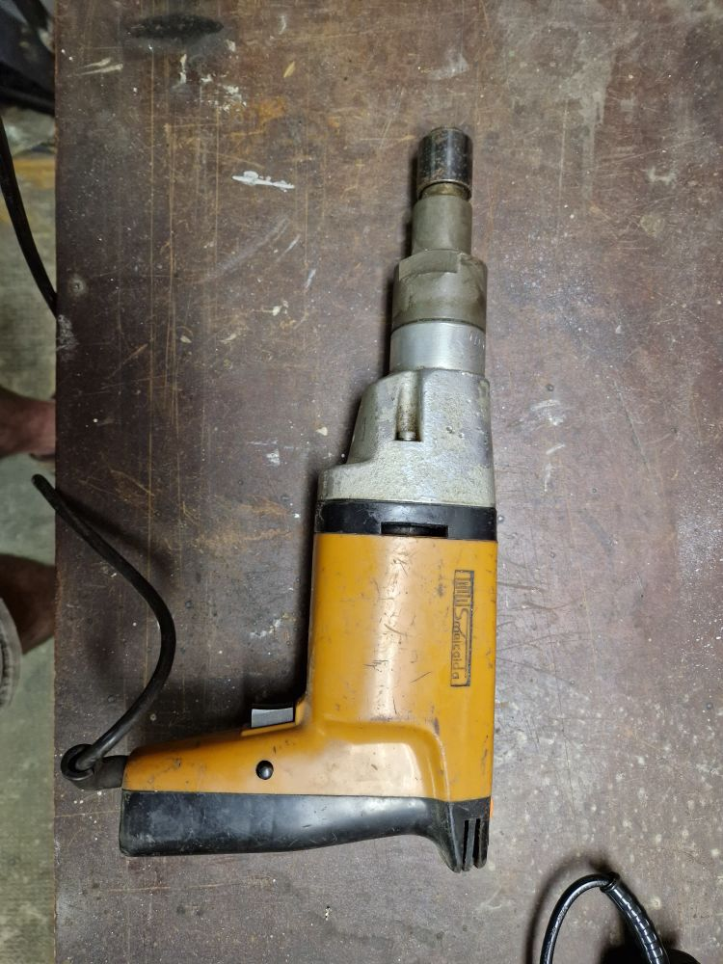 | gleissalat

